**Présentation Projet PHP Laravel (annonce)**

RAMEZANI Sina – 07.01.2024

**1/ Présentation du projet**

Le projet réalisé en première année du BTS SIO consiste en une plateforme web élaborée avec le framework PHP Laravel. L'objectif principal de cette application est de faciliter la communication interne au sein de l'entreprise, en permettant aux employés de publier, consulter et signaler des annonces. L'architecture du projet a été conçue pour répondre aux besoins spécifiques de trois catégories d'utilisateurs : les employés, les administrateurs et les ressources humaines.

**Fonctionnalités Principales :**

* **Publication d'Annonces** : Les employés peuvent créer des annonces dans différentes catégories telles que logement, CV, etc. Ils ont la possibilité de détailler leurs annonces avec des informations spécifiques.
* **Consultation d'Annonces** : Tous les utilisateurs peuvent consulter les annonces publiées sur la plateforme. Cependant, seul le personnel autorisé peut accéder à certaines catégories spécifiques, comme les CV.
* **Signalement d'Annonces** : Les employés ont le droit de signaler des annonces inappropriées, créant ainsi un mécanisme de modération interne.
* **Catégories d'Utilisateurs** : Trois catégories d'utilisateurs sont définies avec des autorisations distinctes :
  + Employé : Peut publier, consulter et signaler des annonces.
  + Administrateur : A des droits étendus, notamment la gestion des utilisateurs et la modération des annonces.
  + Ressources Humaines : Possède des fonctionnalités spécifiques, comme le traitement des publications de CV.

**Utilisation par les Ressources Humaines :**

Les Ressources Humaines ont une interface dédiée pour gérer les CV publiés. Ils peuvent effectuer des actions telles que trier les candidatures, les marquer comme traitées, et fournir des commentaires aux employés concernés.

**2/ Mes fonctions**

**Connexion**

**Mot de passe oublié**

**Choisir le type de carte d’identité**

**En cas d’erreur**

**Scan d’une carte d’identité**

**D’autres écran de l’application :**

**Accueil**

**Création d’annonce**

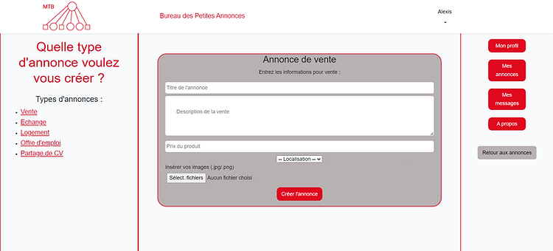

**3/ outils utilisés**